КАРТА ДИСТАНЦИОННОГО ЗАНЯТИЯ
Дата: 3 февраля
Класс: 1
Предмет: русский язык
Учитель: Чернопазова Е.Н.
Адреса обратной связи: elena-chernopazova@yandex.ru,

Инструкция для учащегося
Работаем с прописью с. 8.
План-конспект учебного занятия:
Тема: Написание букв Ж, ж и слов с ними.
Цель: формировать навык каллиграфически правильного письма данных букв. Краткий план занятия:
- Актуализация знаний.
- На какие группы делятся все буквы? (Обозначают гласные звуки, согласные и не обозначают звуков).
- Какие буквы обозначают гласные звуки? (а. о, и, у, э, ы).
- Что мы можем сказать о буквах И, Е, Ё, Ю, Я? (они смягчают согласные звуки и могут обозначать два звука).
- Как называются буквы, которые обозначают согласные звуки? (б, в, г, д …..).
- Обратите внимание на «ленту букв». Почему согласные буквы расположены в разных рядах? (потому что одни – звонкие, другие – глухие)
- Какие буквы мы ещё не назвали? (букву Ь - мягкий знак и букву Ъ - твёрдый знак).
- Что можете сказать об этих буквах? (Эти буквы не обозначает звука).
2) Чистописание
- А теперь приготовились работать в прописи. Откройте их, положите с наклоном. Возьмите ручку, сядьте так, чтобы ваша спина была прямой, а ноги стояли ровно на полу.
Эта буква широка,
И похожа на жука.
И при этом только жук
Издаёт жужжащий звук:
Ж - ж – ж -….!
- Письмо заглавной буквы Ж и соединений с ней.
Оцените себя. Подчеркните красным карандашом самые красивые буквы.
- Почему два слова написаны с большой буквы? (Жанна, Жора – это имена собственные),
- Письмо строчной буквы ж.
Оцените себя.
- В чём сложность написания слова жужжит?( Две буквы ж пишутся вместе).
Письмо слогов: аж, уж, ож.
- Закрепление
- Вставь гласные. Запиши полученные слова: морж, дружба.
- Составьте и запишите предложения с этими словами.
- Составь из слов повествовательные предложения:
Журавли на жили лугу
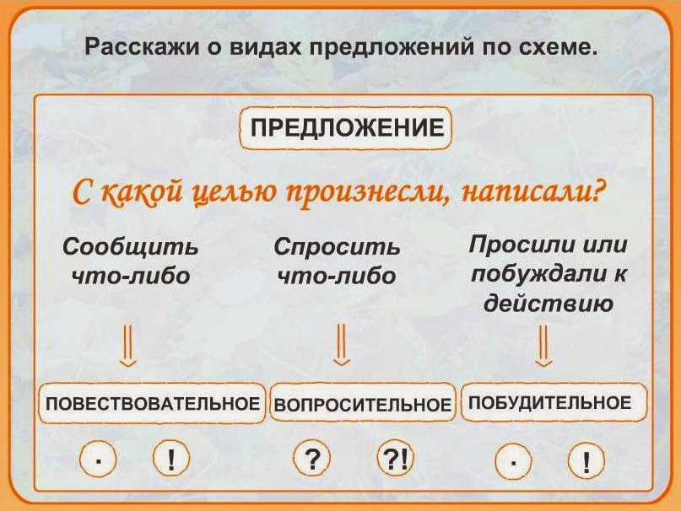
На лугу жили журавли.
Журавли жили на лугу.
-Запишите их в тетрадь.

